订单确认、审核与核准：状态和处理规则｜云上订货系统
订单确认、财务审核和核准处理的是不同问题：确认核对交易内容，财务审核检查结算等放行条件，核准在允许条件下调整已有订单。把三者当成同一个“通过”按钮，会造成错单被确认、未完成付款的先付订单继续流转，或把核准误当退款。本篇以288元牛奶订单为例，说明节点、金额条件和处理后应核对的证据。

先按原单号定位状态，再选择动作
在PC管理端订单列表按单号查询，并核对客户、创建时间、商品和金额。只用客户名称查可能混入多笔订单，只用当天筛选又可能遗漏昨日提交的单据。找不到时先调整时间和状态条件，不新建订单来补一张。手机管理端从原订单列表进入详情，与PC端使用同一订单号定位。
先识别待提交、待订单确认、待订单审核、待出库以及后续完成或作废状态，再核对当前账号允许操作的按钮。待提交订单尚需提交，不直接当作仓库待办；待确认订单先由接单人员核对内容；待审核订单再按企业结算与审核职责处理。企业可以配置流程节点，有的单据自动推进某个节点，因此不能要求每家企业都逐个点击相同按钮。
客户自主下单和员工代客下单都可能进入待确认列表，订单来源不等于已经审核。客户商城的“待确认”可能概括员工内部多个步骤，沟通时以原单号和管理端实际节点为准。客户询问发货进度时，不能仅因为订单已经确认就回答“已经发出”；还要查出库、发货和物流的实际记录。
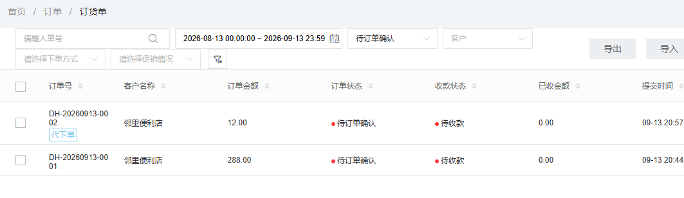
图1：按原单号和节点查询订单，来源列用于区分下单方式。
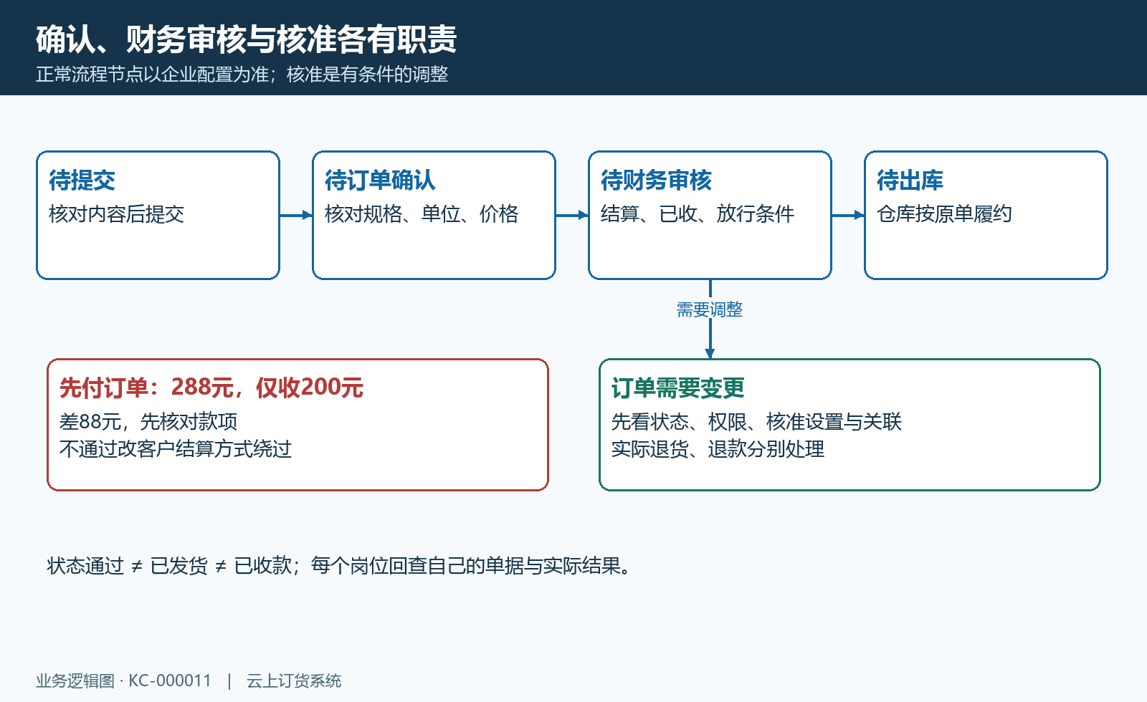
图2：节点可由企业配置；核准是受控调整路径，不是每笔订单必经的正常流转步骤。

确认前把规格、单位、价格和交付约定核对清楚
打开订单详情，对照客户订货需求核对商品规格、单位、数量、单价、优惠、运费、附加费用、地址和配送安排。示例为250ml牛奶2箱，每箱24瓶、每箱144元，商品金额288元。2箱对应48瓶；订单金额288元并不能证明货品数量正确，同样金额可能来自另一个规格或另一种包装单位。
如果价格、规格、数量或收货地址有误，在当前允许编辑的节点先修正，再回查计算结果。对本次交期或缺货替代仍有争议，先与客户落实，不把聊天里的“之后再说”当作确认依据。修改后重新核对整张订单，而不只盯住改过的一项；单位改变可能连带数量、单价和小计一起变化。
确认提示说明通过后不能直接修改时，接单人应理解这会改变后续改单方式。先确认再随意改价不属于正常纠错流程；需要按实际状态选择驳回、核准或其他允许操作。点击确认后刷新原订单，看状态是否进入下一节点，并检查操作日志中的处理人和时间。按钮点击、提示框关闭和业务已经通过是三件不同的事。
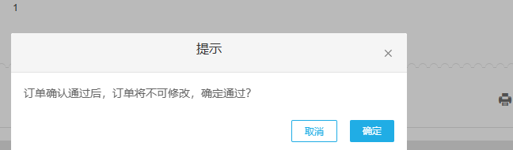
图3：确认提示用于提醒改单边界；它证明操作前提示，不证明确认已经完成。

财务审核按客户结算条件放行，不能只检查金额
订单确认之后，启用了财务审核节点的企业继续检查客户结算方式、应收与已收、信用使用以及本企业要求的价格、库存条件。可见按钮取决于账号权限、订单状态和企业设置。某个账号没有审核按钮，应先核对职责和当前节点，而不是借用他人管理员账号处理。
先付客户要求本单完成付款时，未完成付款会提示先收款后再审核。这时查原订单款项，确认是否已有转账待核对、线上付款结果待回查，或只登记了部分款项。示例288元订单只收到200元，还有88元未付，不能因为“已经收到钱”就当作本单付款完成。按资金流程补核对或收款，不随意把客户改成后付来绕过限制。
库存相关限制需要结合扣减节点、仓库与超售设置解释，不能把所有审核失败都归结为库存不足。信用相关提示也应核对客户实际结算和已启用规则。读取页面的原始提示后，沿对应条件定位；没有出现该提示的订单，不借用另一张截图声称本单已经触发相同校验。
审核请求超时或失败后，先刷新状态和日志，确认是否已有成功处理记录，再决定下一步。若状态已推进，仓库应使用同一单号接续；若仍未通过，保留提示与时间检查具体条件。自动推进节点的订单也要核对实际结果，不能因为企业关闭了手工审核按钮，就推断先付、信用等条件一概不再检查。

改单先区分纠错、业务变更和实际退货
未确认的录入错误优先在允许编辑的节点纠正。确认后的数量或价格变更，需要根据当前状态、权限和企业核准设置判断是否可调整。已经发货的短送、退货和客户拒收，首先是实际货物流转问题，不能只减少订单数量就假定库存、退款和客户签收一起正确了。
核准可用时，应一次核对目标清单、价格、数量、费用及原因，避免先改价格再补数量。当前企业核准范围设置包括“订单已完成修改”和“部分出库至收款完成”等选项，订单是否满足条件应以本企业配置和实际入口为准。PC保存时仍可能出现“每个订货单仅可核准一次”的提醒，应在确认前检查完整清单；实际核准入口还受核准方式、次数、是否已核准及期间条件共同控制，不能承诺任何订单都可反复核准。
核准表单中的可调整字段，以及已经出库、退货、联营等关联带来的限制，应逐项按本单核对。不能承诺任何订单都可修改任意规格和数量。按钮不可用或保存被拦截时，保留实际提示，让管理员查看核准设置、权限和关联单据，不通过另建同单号或改数据库强行继续。

核准金额与已收款比较，支付例外也要查退款结果
核准备注必须填写，说明变更原因及双方确认依据，例如“客户确认少订一箱，按剩余规格重新核对金额”。“调整”两个字无法解释为何金额变化，也不便于财务和仓库后续回查。保存前把商品金额、优惠、运费与附加费用重算，并查看是否存在整单特价等影响最终金额的设置，比较的是调整后的实际订单金额。
普通收款路径下，核准后订单金额小于已收金额会被拦截。示例订单288元、已收200元，如果目标金额260元，金额比较这一项满足条件，但仍需通过其他业务校验；如果目标金额180元，则低于已收200元，先由财务处理相关收款，不能通过修改备注绕过，也不能把20元差额当成系统必然已经退给客户。
当前实现有特定支付例外：符合仅有一笔快钱支付等条件时，可以进入差额原路退回路径。这个例外不能推广到所有在线支付、多笔混合收款或线下转账。即使业务允许提交，也要检查对应退款申请和实际结果，区分发起退款与退款到账。资金结果由原支付记录回查，不用订单新金额倒推银行已经退回。
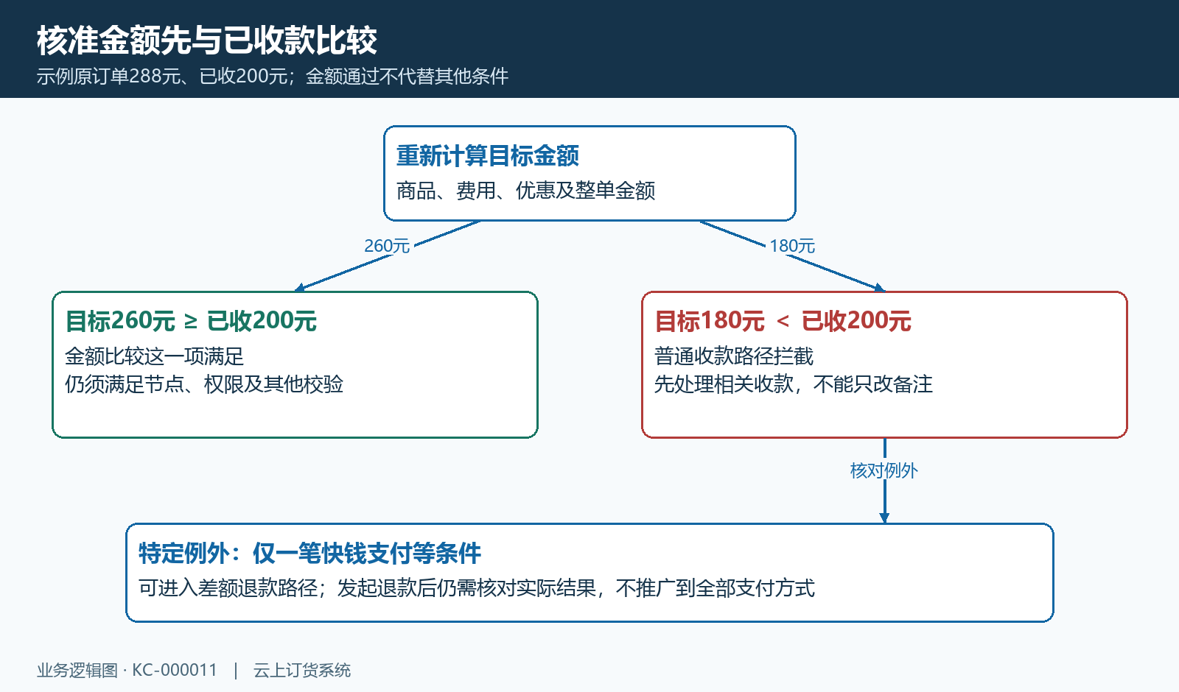
图4：260元与180元相对已收200元产生不同判断；特定支付例外需单独核对退款结果。
核准保存后，刷新原订单检查商品行、单位、数量、最终金额及核准记录。新金额正确而日志仍无变更记录，不能只凭表单填写完成就算成功；同样，看到记录入口也不能算本单已经有核准记录。核准记录应对应本次原因、处理人与时间，通知仓库和财务沿最新订单依据继续工作。

用状态、日志、货物和款项四类结果完成交接
接单人核对确认结果，审核人核对放行条件和下一状态，仓库核对实际履约依据，财务核对已收、未收及退款记录。某个节点通过只能证明该节点的结果，不能代表货已发或款已到账。状态变化后的旧页面需要刷新，不让仓库继续按核准前的打印清单出货。
手机管理端可以按权限查询与处理可用节点，完整核准清单、设置与记录优先在PC端核对。示例手机页面显示待订单审核，同时显示总额288元、待收288元，能直接说明订单状态和收款状态相互独立。这张图属于管理端，不能误称客户手机商城；客户侧沟通仍按原订单号查询。
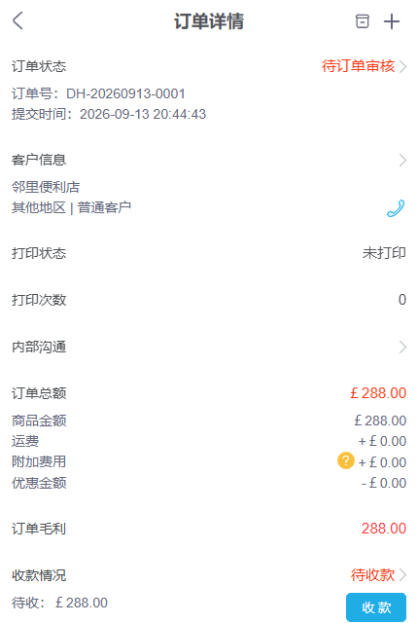
图5：订单待审核与收款待完成是两项状态，不由一个“通过”动作统一代表。
出现无法解释的差异时，记录原单号、当前状态、操作时间、账号职责、原提示和最后一次成功步骤。若涉及收款或退款，再附脱敏交易依据，由负责岗位处理。不要重复开单或为测试继续收款。只有订单内容、日志、下游履约和资金结果相互对应，才能结束这次确认、审核或核准处理。

下一步学习
订单无法作废查KC-000500，员工缺少操作权限查KC-000017；核准涉及实际退货或退款时，继续沿原关联单据处理。

